解答例 |  |  | 解説
１ |  | ⑴ 脊椎動物  ⑵ 無脊椎動物  ⑶ 恒温動物  ⑷ 胎生  ⑸ 変温動物  ⑹ ウ，エ  ⑺ ウ  ⑻ 節足動物  ⑼ 軟体動物 | １ | ⑴ 背骨がある動物を，脊椎動物という。  ⑵ 背骨がない動物を，無脊椎動物という。  ⑶⑸ 恒温動物（鳥類と哺乳類）  まわりの温度が変化しても体温がほぼ一定に保たれているような動物。  変温動物（魚類，両生類，は虫類）  まわりの温度の変化にともなって体温も同じように変化する動物。  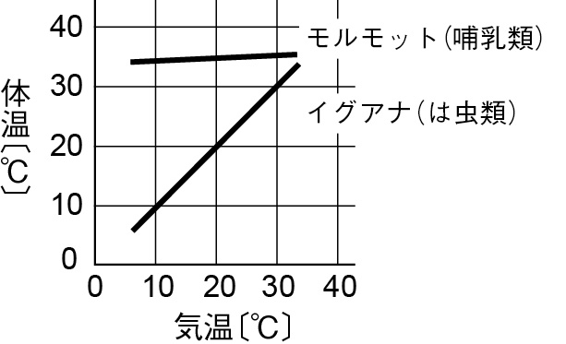  ⑷ 胎生（哺乳類）  哺乳類は，雌が子を体内である程度で成長させてからうみ，うまれた子には雌が乳を与えて育てる。  ⑹ 乾燥した陸上に産卵するは虫類と鳥類の卵には，殻がある。水中に産卵する魚類と両生類の卵には殻はない。  ⑺ は虫類  体表がかたいうろこやこうらでおおわれていて乾燥に強い。  ⑻ 節足動物（昆虫類，甲殻類など）  無脊椎動物のうち，からだが外骨格でおおわれており，からだとあしに節がある動物。  ⑼ 軟体動物（アサリ，イカなど）  無脊椎動物のうち，からだとあしに節がなく，内臓がある部分が外とう膜でおおわれている動物。
２ |  | ⑴ 進化  ⑵ 鳥類  は虫類 | ２ | ⑴ 進化  生物は長い時間の間にしだいに変化していき，新しい生物が生じる。このような変化を，生物の進化という。  ⑵ シソチョウ（始祖鳥）は，羽毛（鳥類の特徴）をもち，口には歯が，つばさの先には爪（は虫類の特徴）がある。このことから，シソチョウ（始祖鳥）はは虫類と鳥類の中間の動物と考えられている。

